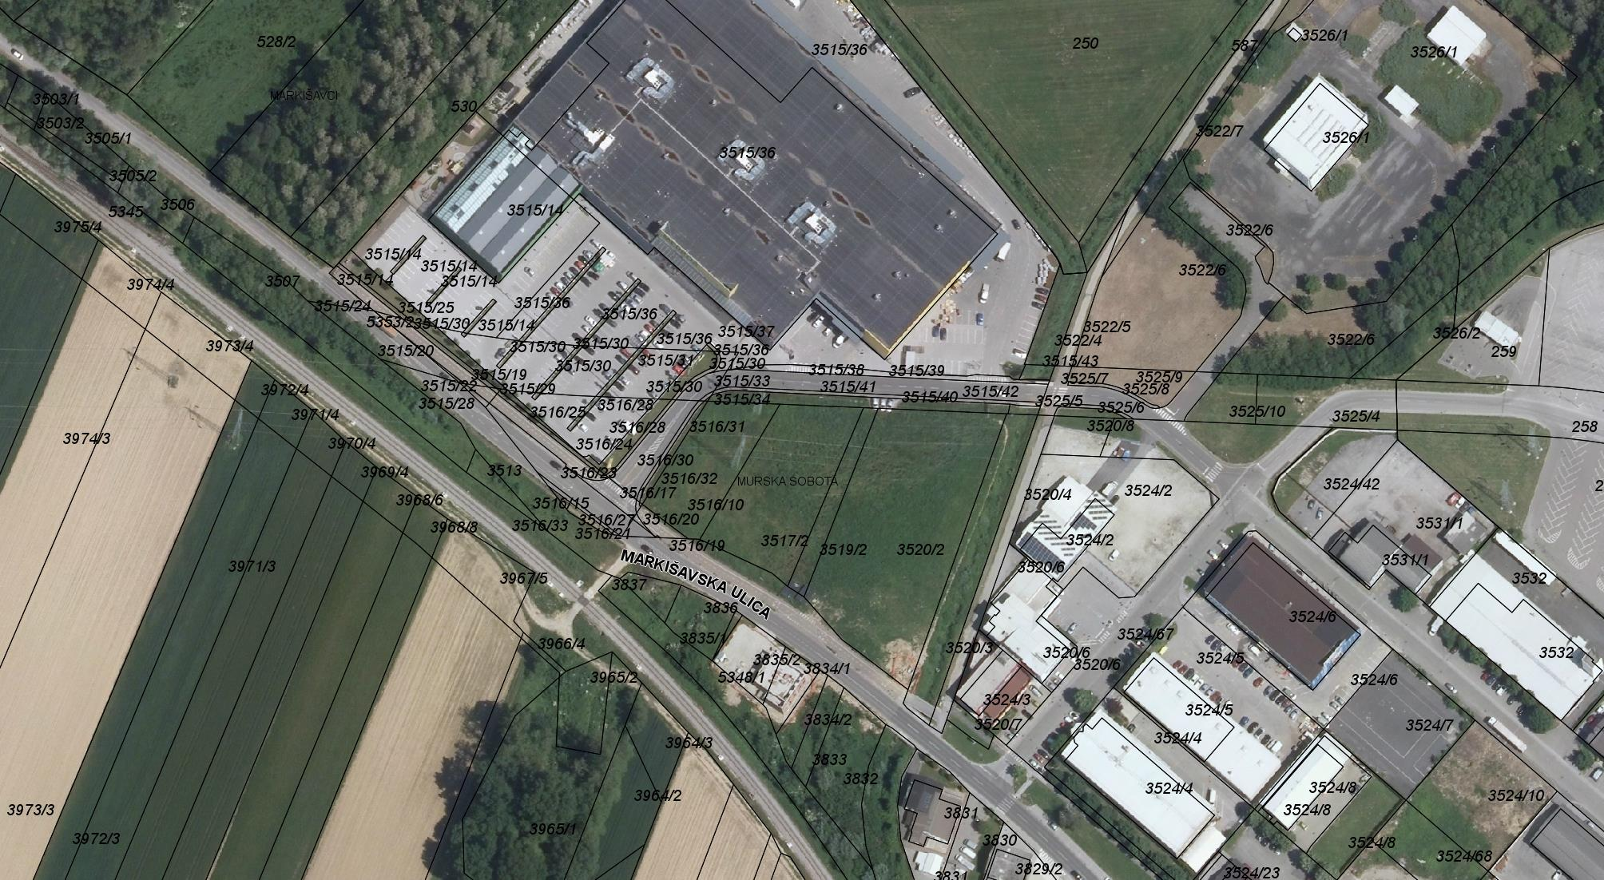

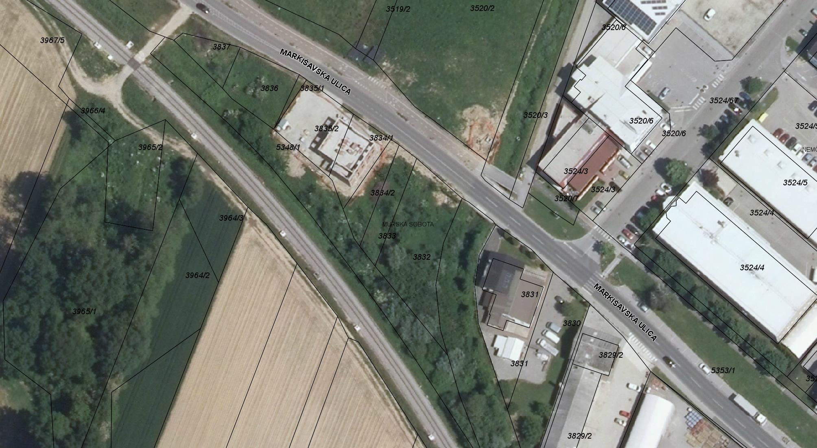

javna razgrnitev

- prikaz širšega območja za obrtno-transportno cono ob Markišavski cesti
v Murski Soboti na letalskem posnetku
- gradnja je predvidena na parceli 3832 in 3833, obe k.o. Murska Sobota

